T.C.

NİĞDE ÖMER HALİSDEMİR ÜNİVERSİTESİ

İLETİŞİM FAKÜLTESİ

STAJ İŞ YERİ
TEMSİLCİSİ ANKETİ RAPORU

2023

İletişim Fakültesi Akademik Birim Kalite Komisyonunun 30.10.2023 tarih ve 2023/7 sayılı kararı ile yayınlanmıştır

Staj İş Yeri Temsilcisi Anketi Raporu
Niğde Ömer Halisdemir Üniversitesi İletişim Fakültesi’ndeki stajyerlerin staj deneyimlerini yönetici nezdinde araştırmak amacıyla anket çalışması gerçekleştirilmiştir. Google Forms üzerinden çevrimiçi anket oluşturularak stajyerlerin çalıştığı kurum ya da iş yerlerinin yöneticilerine anket soruları ulaştırılmış ve 45 yöneticinin katılımı sağlanmıştır. Stajyerlerin iş hayatına geçişini kolaylaştırmak için stajyerlerin eksik ve güçlü yönlerin belirlenmesi ve stajyer adaylarını bu konularda yönlendirmek ve ders içeriklerini dönüştürmek amaçlanmıştır.

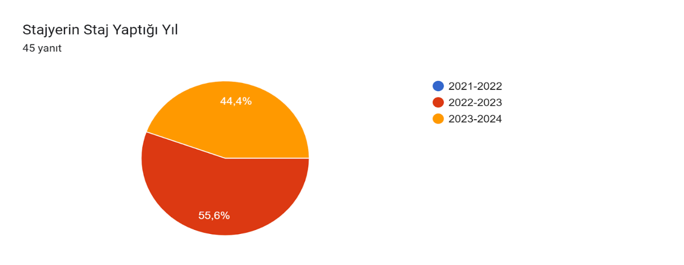
Grafik 1. Yapılan Stajların Yıllara Göre Dağılımı

Grafik 1’e göre 25 (%55.6) öğrencilerimizin 2022-2023 yılında staj yaptığı, 20 (%44.4) öğrencimizin ise 2023-2024 yılında staj yaptığı görülmektedir.

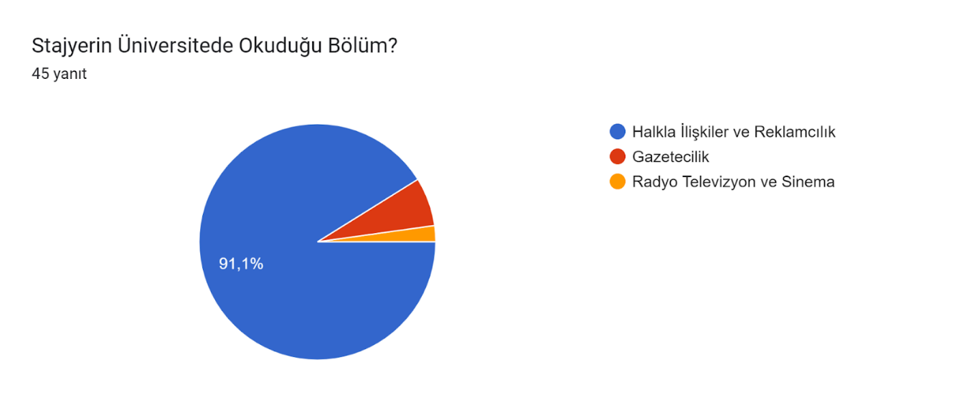
Grafik 2. Stajyerlerin Bölümleri
Grafik 2’de stajyerlerin bölümleri ele alınmış buna göre en fazla staj yapan öğrencinin 41 (%91.1) ile Halkla İlişkiler ve Reklamcılık Bölümünde olduğu saptanmıştır. Gazetecilik Bölümünde 3 (%6.7), Radyo Televizyon ve Sinema Bölümünde ise 1 (%2.2) öğrencinin staj yaptığı görülmektedir. Bölümlerin stajyer sayılarında görülen bu önemli fark, Gazetecilik ve Radyo Televizyon ve Sinema Bölümlerinin görece yeni olmasından ve bu doğrultuda 3. Ve 4. sınıf öğrencilerinin Halkla İlişkiler ve Reklamcılık Bölümüne göre daha az olmasından kaynaklandığı söylenebilir.
Anketin devam eden kısmında kurum yöneticilerinin stajyerlerle ilgili görüşlerini belirleyebilmek ve anlamlandırabilmek için 1 en zayıf ve 5 en güçlü olmak üzere 5’li likert ölçeği kullanılarak sorular yönlendirilmiştir. Bu doğrultuda ilk soru stajyerin iş yeri performansı üzerine olmuştur.

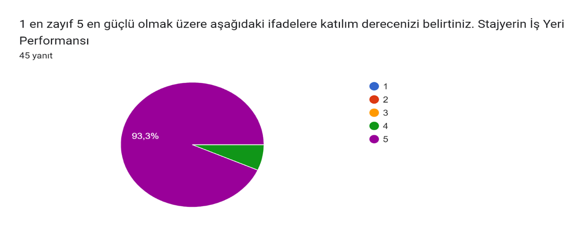
Grafik 3. Stajyerin İş Yeri Performansına İlişkin Değerlendirme
Grafik 3’e göre Stajyerin görev yaptığı kurumun yöneticilerinin büyük bir bölümü 42 (%93,3) 5’li likert ölçeğinde en güçlü olan 5’i seçmişlerdir. 3 (%6,7) kişi ise 4. ölçeği seçmiştir. Dolayısıyla kurum yöneticileri stajyerlerin iş yeri performanslarını oldukça güçlü bulmaktadır.
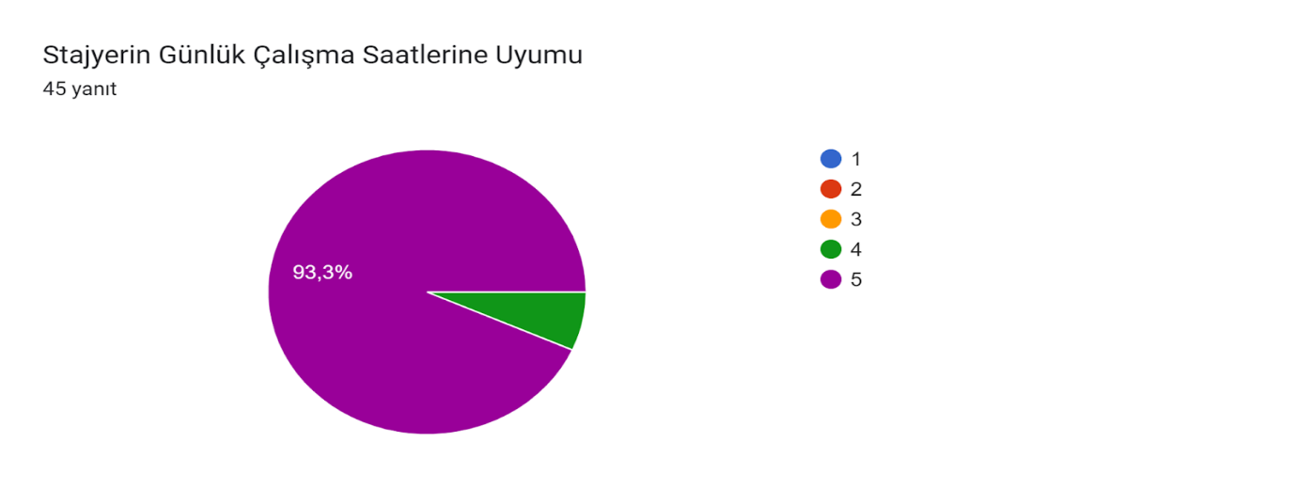
Grafik 4. Stajyerin Günlük Çalışma Saatlerine Uyumuna İlişkin Değerlendirme
Stajyerin günlük çalışma saatlerine uyumu ile iş yeri performansı sonuçlarının birebir aynı olduğu görülmektedir. Bu durum bir yandan öğrencilerin disiplinli olduğunu gösterirken diğer yandan anket katılımcılarının güvenilirliğini ifade etmektedir.
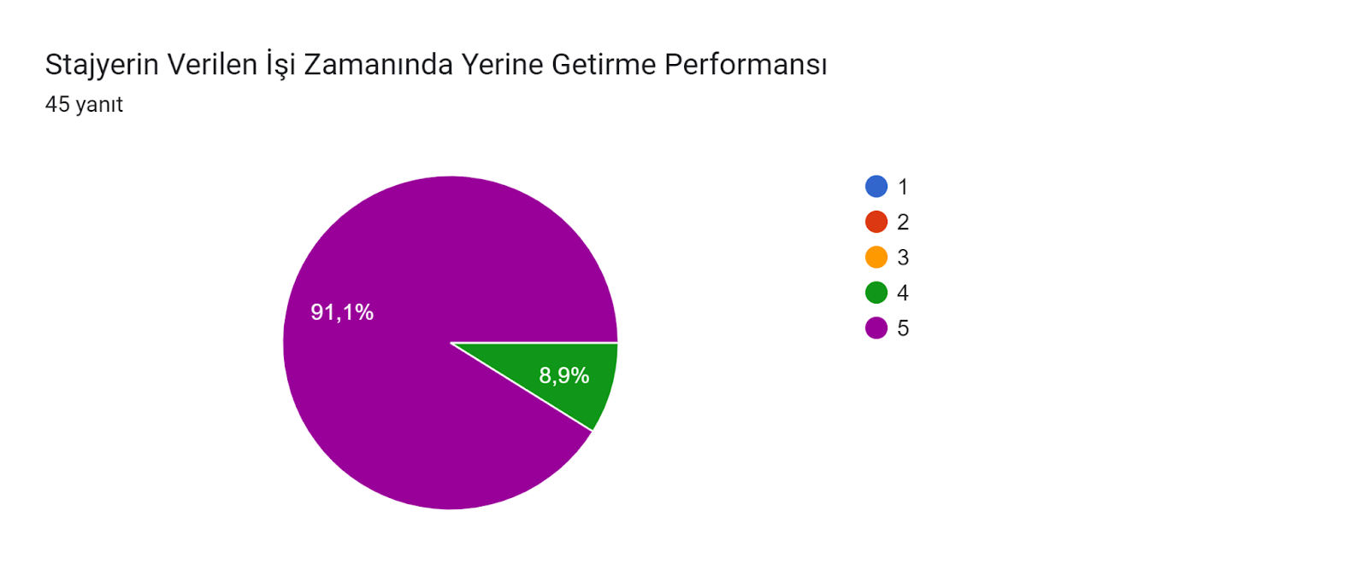
Grafik 5. Stajyerin Verilen İşi Yerine Getirme Performansına İlişkin Değerlendirme
İş yeri yöneticisinin stajyerin verilen işi yerine getirmesine ilişkin görüşleri grafik 3 ve 4 ile benzerlik göstermektedir. Buna göre katılımcılardan 41 kişi (%91.1) en güçlü olan 5. ölçeği seçerken, 4 kişi (%8.9) 4. ölçeği seçmiştir.
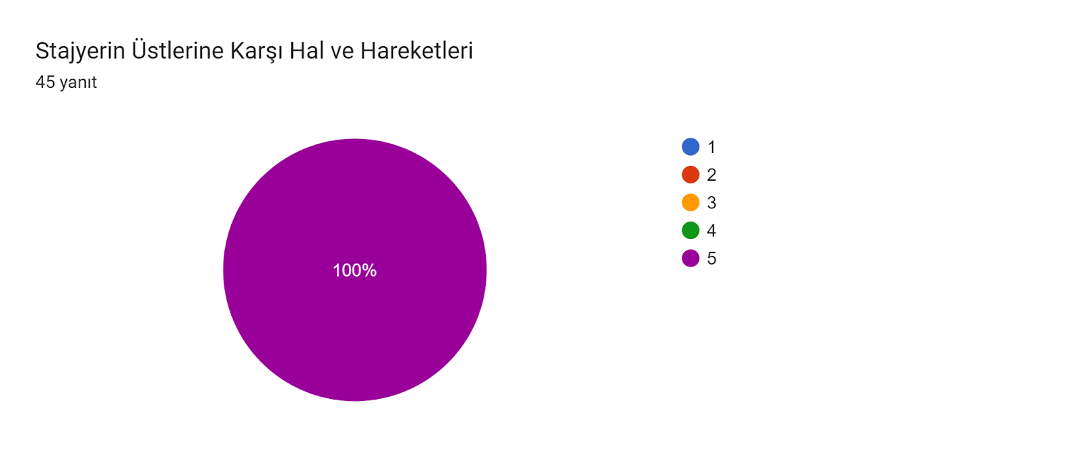
Grafik 6. Stajyerin Hal ve Hareketlerine İlişkin Değerlendirme
Bu soruda stajyerin yöneticilerine karşı davranışları ele alınmış ve tüm katılımcıların (45 kişi, %100) stajyerin üstlerine karşı tutumu konusunda oldukça memnun olduğu görülmüştür.

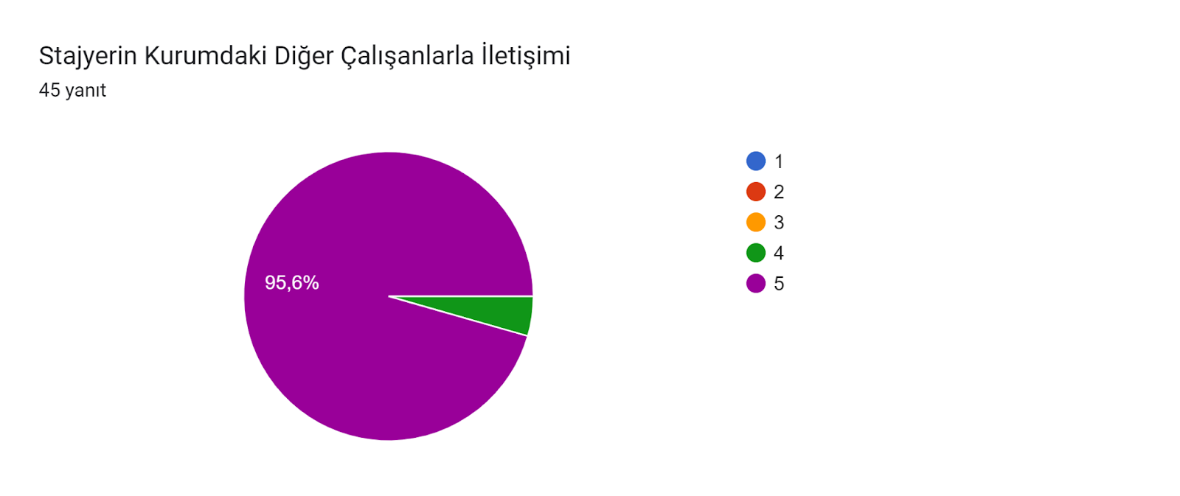
Grafik 7. Stajyerin Kurumdaki Diğer Çalışanlarla İletişimine İlişkin Değerlendirme
İletişim alanındaki çalışmalar genel olarak ekipler aracılığıyla yürütülmekte dolayısıyla ekip çalışması, dinamizmi ve uyumu önem arz etmektedir. Bu doğrultuda stajyerin ekip arkadaşları ile iletişimi ele alınmış ve stajyerin ekip çalışmasına uygunluğunu belirlemek amaçlanmıştır. Grafik 7’ye göre katılımcılardan 43 kişi (95.6) stajyerin diğer çalışanlarla iletişimini oldukça güçlü bulmuş, 2 kişi (%4.4) ise 4. ölçeği seçmiştir.
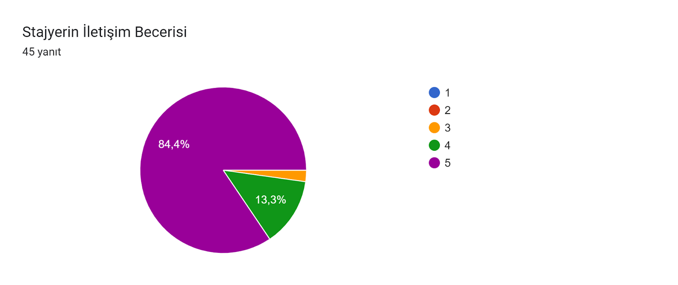
Grafik 8. Stajyerin İletişim Becerisine İlişkin Değerlendirme
Bu soruda kurum yöneticilerine stajyerin genel iletişim ve kendini ifade edebilme becerisine ilişkin görüşleri sorulmuştur. 38 kişi (%84.4) oldukça güçlü bulurken, 6 kişi (%13.3) güçlü bulduğunu belirtmiştir. 1 kişi (%2.2) 3. ölçek olan orta sayılabilecek dereceyi seçmiştir.
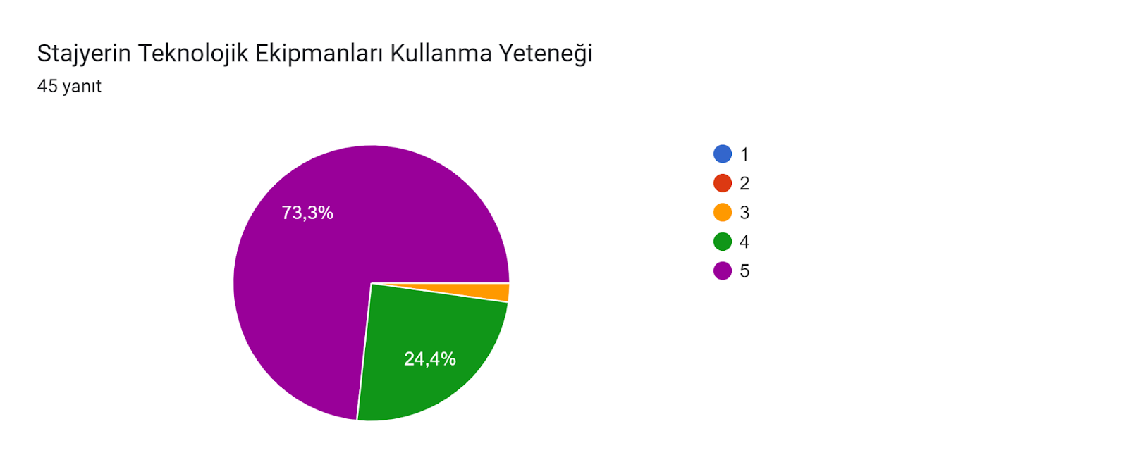
Grafik 9. Stajyerin Teknolojik Ekipmanları Kullanma Yeteneğine İlişkin Değerlendirme
İletişim alanı teknolojik gelişmeler ile yakından ilişkili olmakta bununla birlikte kampanya tasarlama ve uygulama aşamalarında teknolojik ekipmanlar ve programları kullanabilme becerisi önem kazanmaktadır. Stajyerin bu konudaki yetkinliklerini belirleyebilmek amacıyla yöneticilere sorular yöneltilmiştir. Grafik 9’a göre 33 kişi (%73.3) stajyerin teknolojik yetkinliğini oldukça güçlü bulurken, 11 kişi (%24.2) güçlü bulmuştur. 1 kişi (%2.2) 3. ölçek olan orta sayılabilecek dereceyi seçmiştir.
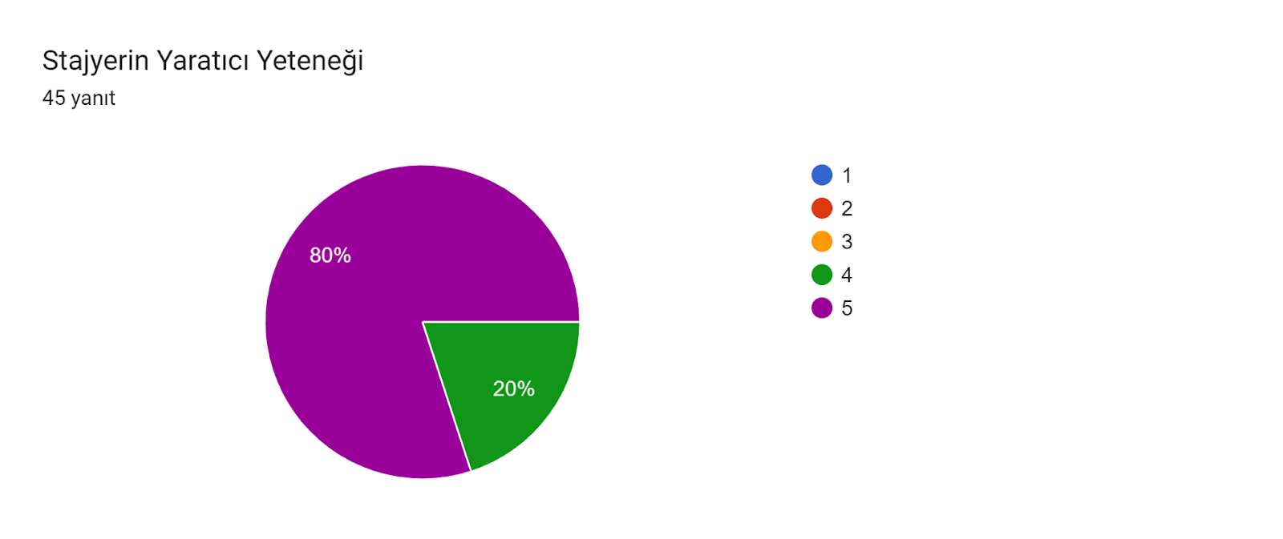
Grafik 10. Stajyerin Yaratıcı Yeteneğine İlişkin Değerlendirme
Katılımcılara yöneltilen bir diğer soru stajyerlerin yaratıcı yeteneklerine ilişkindir. 36 kişi (%80) stajyerlerin yaratıcı yeteneğini oldukça güçlü bulurken, 9 kişi (%20) güçlü bulmaktadır.

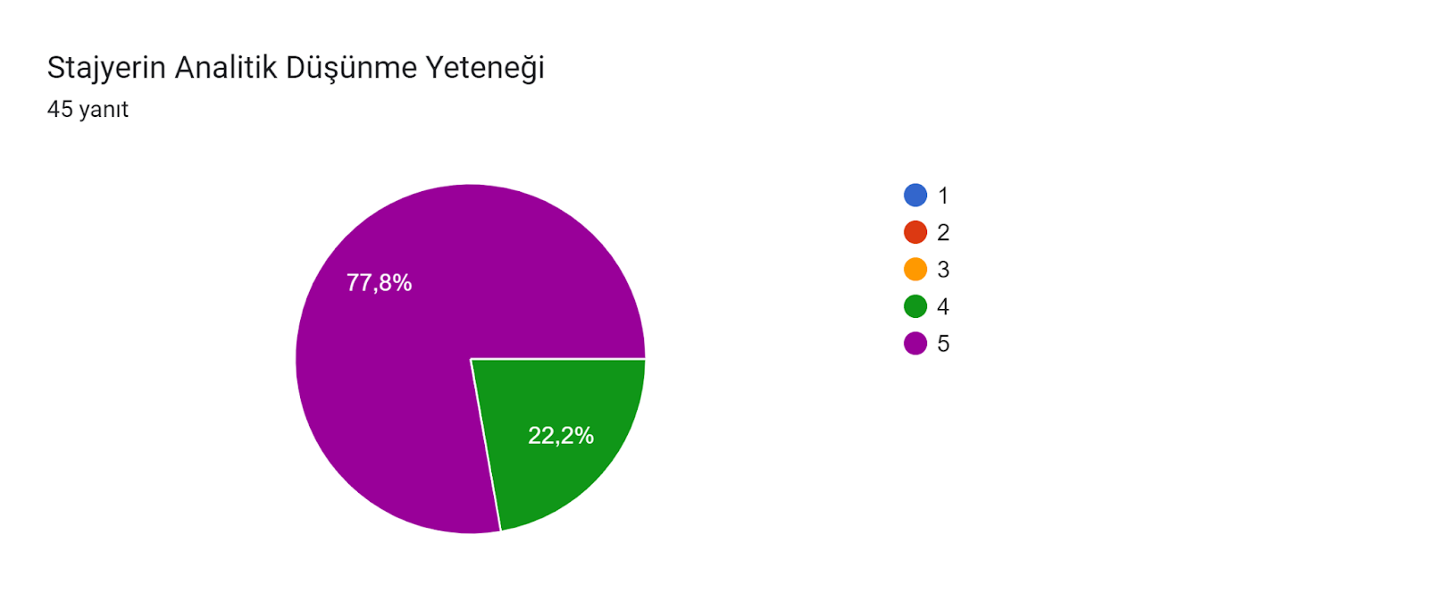
Grafik 11. Stajyerin Analitik Düşünme Yeteneğine İlişkin Değerlendirme
Stajyerlerin analitik düşünme yeteneğine ilişkin görüşler grafik 10 ile benzerlik göstermektedir. Buna göre yöneticilerden 35 kişi (%77.8) stajyerin analitik düşünme becerisini oldukça güçlü bulurken, 10 kişi (%22.2) güçlü bulmaktadır.
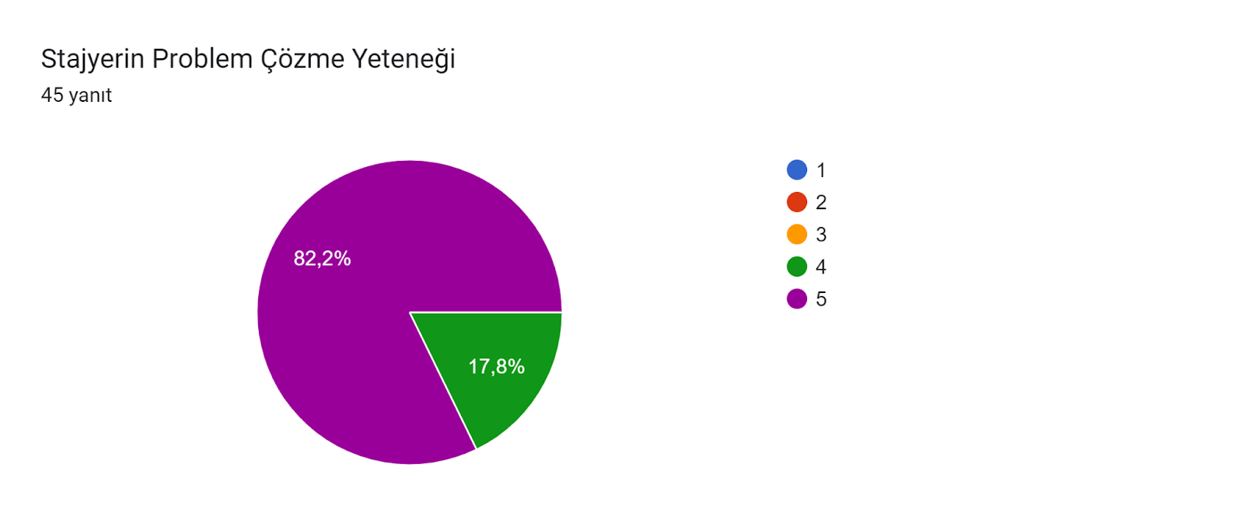
Grafik 12. Stajyerin Problem Çözme Yeteneğine İlişkin Değerlendirme
Katılımcılardan 37 kişi (%82.2) stajyerin problem çözme yeteneğini oldukça güçlü bulurken, 8 kişi (%17.8) güçlü olarak değerlendirmektedir.
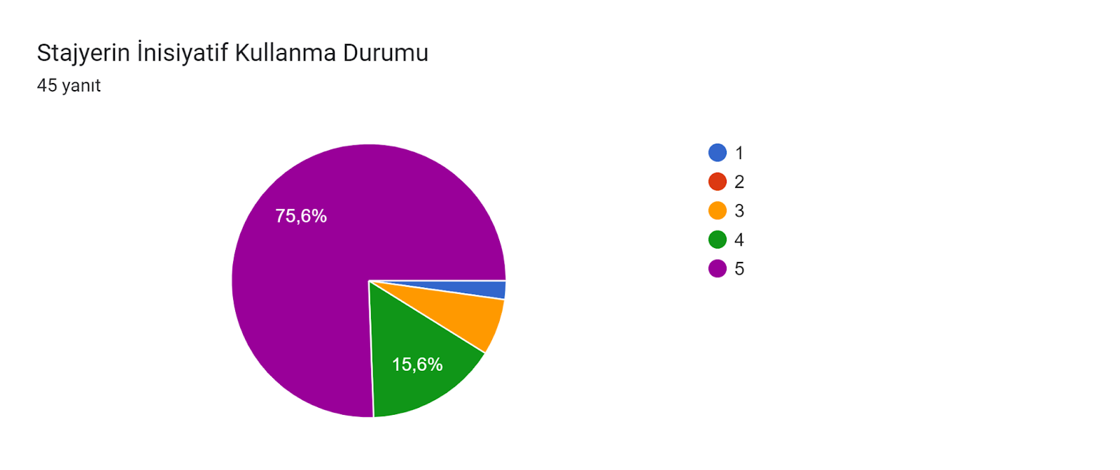
Grafik 13. Stajyerin İnisiyatif Kullanma Durumuna İlişkin Değerlendirme
Cevap dağılımlarının en çok farklılık gösterdiği soru stajyerlerin inisiyatif alma konusunda olmuştur. 34 kişi (%75.6) bu konuda stajyerleri oldukça güçlü olarak değerlendirirken, 7 kişi (%15.6) güçlü olarak değerlendirmiştir. 3 kişi (%6.7) ortalama kategorisinde cevap vermiş, 1 kişi (%2.2) ise zayıf olarak değerlendirmiştir. Dolayısıyla özellikle derslerde staj yapacak öğrencilere çalışma hayatında sorumluluk almanın önemi vurgulanmalıdır.
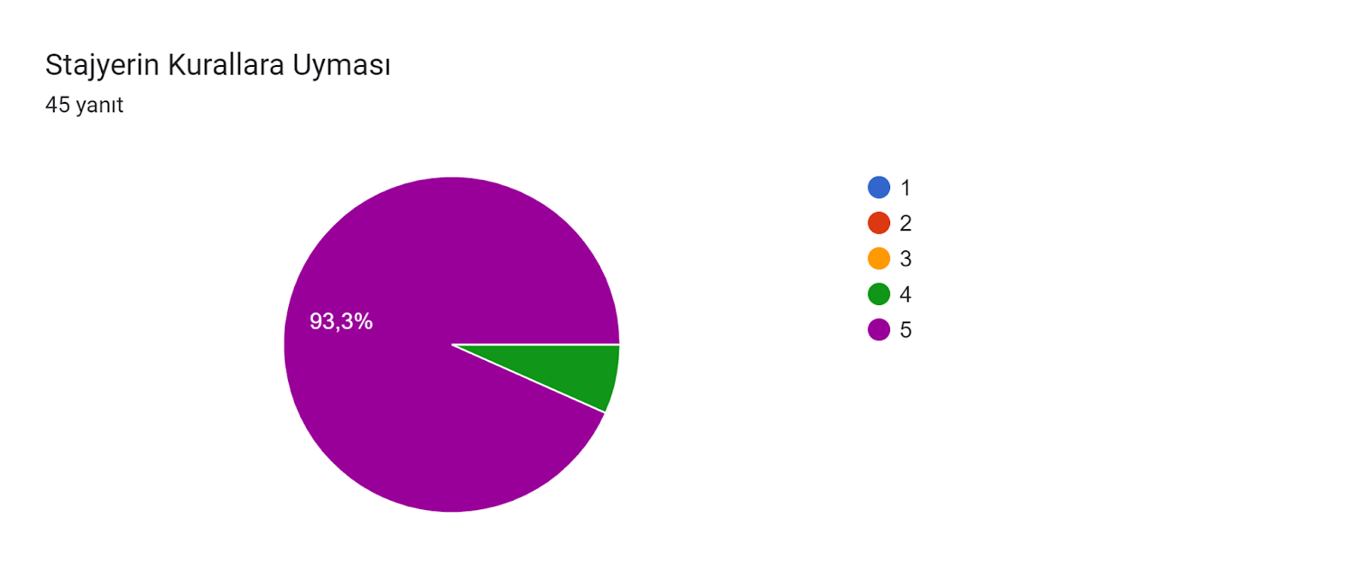
Grafik 14. Stajyerin Kurallara Uymasına İlişkin Değerlendirme
Yöneticilere yöneltilen bir diğer soru stajyerlerin hiyerarşik yapılanma ve kurallara uyma davranışları üzerinedir. Yöneticilerden 42 kişi (%93.3) stajyerleri bu konuda olukça olumlu olarak değerlendirirken, 3 kişi (%6.7) olumlu olarak değerlendirmiştir.
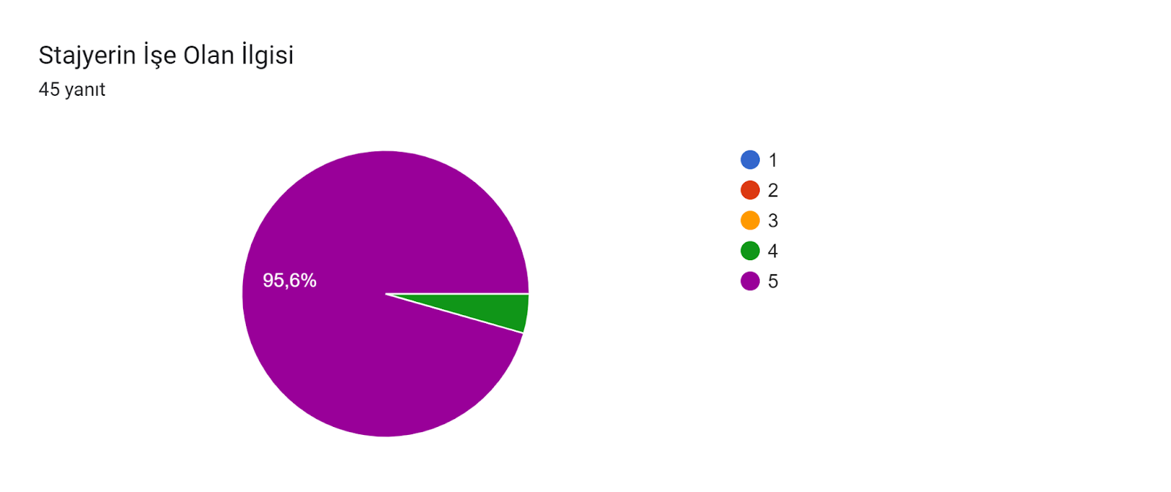
Grafik 15. Stajyerin İşe Olan İlgisine İlişkin Değerlendirme
Yöneticilerin önemli bir çoğunluğu (43 kişi, %95.6) stajyerlerin iş ile ilgisini ve motivasyonunu oldukça güçlü olarak değerlendirmiş, 2 kişi (%4.4) güçlü olarak ele almıştır.
Anketin devam eden bölümünde katılımcılardan stajyerlerin güçlü oldukları üç yönü, stajyerlerin geliştirmeleri gerektiğini düşündürdükleri üç yönü ve görüş ve önerilerini yazmaları istenmiştir. Bu sorular açık uçlu olarak düzenlenmiş ve katılımcıların herhangi bir sınırlandırma olmadan görüşleri belirlenmiştir. Verilen cevaplar tek tek incelenmiş en fazla yanıtı alan başlık ya da kategori belirtilmiştir.
Bu doğrultuda katılımcılar stajyerlerin güçlü yönü olarak en fazla iletişim yeteneklerine, sorumluluk sahibi olmalarına, ekiple uyumlu çalışmalarına ve disiplinli ve çalışkan olmalarına vurgu yapmışlardır. Stajyerlerin geliştirmesi gereken yönlerine ise en fazla teknolojik ekipman kullanımına, inisiyatif almalarına, teknik program kullanımı gibi yönlerinin geliştirilmesine dikkat çekmişlerdir.
Katılımcılar görüş ve öneriler kısmında ise genel olarak olumlu yorumlar yapmakla birlikte, stajyerlerin farklı alanlarda deneyim kazanmaları ve okuma edimini alışkanlık haline getirmeleri gerektiğini belirtmişlerdir.

